Proyecto Cupi2 | ISIS-1204 Algorítmica y Programación  Descripción
Ejercicio: | n9_toDoList
Autor: | Carlos Navarrete Puentes
Fecha: | 24 / Feb /2011

Enunciado
Se quiere construir una aplicación que permita manejar las tareas pendientes de un usuario organizadas por categoría. El usuario debe poder agregar diferentes tipos de categorías por orden alfabético. Así mismo, debe poder agregarle a cada categoría sus tareas. Cada una de las categorías tiene un nombre único que la identifica (Ej: Universidad, Deportes, Urgentes…).
Una tarea se encuentra asociada a una categoría y tiene un nombre, una descripción y una fecha de inicio. Ésta también puede tener una fecha de finalización (fecha en la que la tarea debe estar terminada). No pueden existir dos tareas con el mismo nombre. Adicionalmente, la aplicación debe facilitar la edición de la información de una tarea y cambiar su estado a “Terminada”. La interfaz gráfica debe permitir navegar entre las diferentes tareas dada una prioridad.
La aplicación debe permitir: (1) Agregar categorías, (2) Agregar tareas, (3) Ver una lista de las tareas que aún están pendientes (no se ha terminado y su fecha de finalización es posterior a la fecha actual), (4) Ver las tareas terminadas, (5) Ver las tareas vencidas (no se han terminado y su fecha de finalización es previa a la fecha actual) (6) Eliminar todas las tareas terminadas y (6) Cambiar el estado de una tarea a terminado, sin modificar su fecha de finalización.
La información de la aplicación debe ser persistente y el proceso debe ser completamente transparente para el usuario.

Interfaz
Ventana Principal
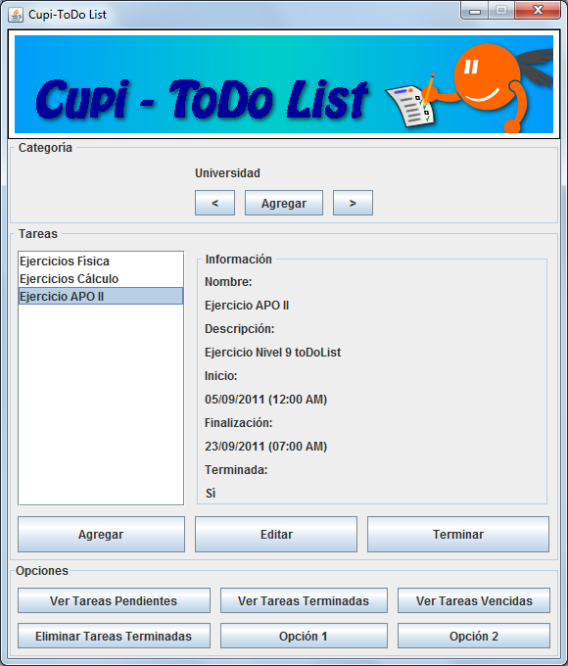
Diálogos
Se muestra cuando se quiere agregar una nueva tarea. Se muestran los campos correspondientes a la información de la tarea que se deben llenar. | 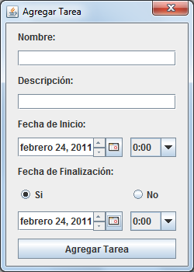
Se muestra cuando se quiere editar una tarea existente. Los campos de información se inicializan con los datos de la tarea que se quiere editar. | 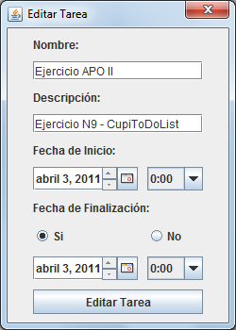

Mensajes
Se muestra cuando se quiere agregar una nueva categoría | 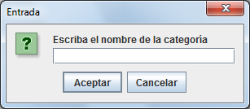
Se muestra una lista con el nombre de las tareas pendientes. Si no hay ninguna, se muestra el mensaje “No hay tareas pendientes” | 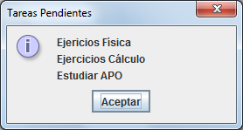
Se muestra una lista con el nombre de las tareas terminadas. Si no hay ninguna, se muestra el mensaje “No hay tareas terminadas” | 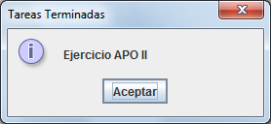
Se muestra una lista con el nombre de las tareas vencidas. Si no hay ninguna, se muestra el mensaje “No hay tareas vencidas” | 